Интенсивный массаж асимметричных зон
грудной клетки больных хроническими неспецифическими
заболеваниями легких /ХНЗЛ/.
• Базовая основа методики.
Наблюдения за больными ХНЗЛ выявили, что у таких пациентов имеется фрагментарная деформация грудной клетки в виде участков (зон) кожно-мышечной умеренной гипертрофии с незначительным объемным увеличением грудной клетки. Эти зоны гипертрофии асимметричны и расположены диагонально по отношению друг к другу. В зонах гипертрофии при исследовании выявили более высокую температуру кожи и более высокий мышечный тонус. Рентгенологически, бронхографически и бронхоскопически было показано, что зоны гипертрофии соответствуют долям легкого, в сегментах которых есть воспалительно-структурные изменения. Следовательно, воздействуя на зоны кожно-мышечной гипертрофии, можно рефлекторным путем целенаправленно влиять на течение хронического бронхолегочного воспаления.
• Особенности ИМАЗ/интенсивного массажа асимметричных зон/ грудной клетки.
- Исключение приемов поглаживания.
- Каждый четный прием - это прием прерывистой вибрации.
- Массируется не вся поверхность грудной клетки, а только 2 соответствующих квадрата спереди и 2 квадрата со стороны спины, диагонально расположенные относительно друг друга.
- Каждый квадрат массируют дважды.
- Курс массажа состоит из 2-6 процедур, каждая из которых выполняется
один раз в 3-5-7 дней. Повторный курс возможен через 3-4 недели.
- ИМАЗ грудной клетки можно сочетать с классическим массажем следующим образом: 1) после курса классического массажа в случае его низкой эффективности в количестве 2-3 процедур;2)включать ИМАЗ во 2-ой половине курса классического массажа вместо его 6-9-12 процедур.
- Каждая процедура проводится интенсивно, в том числе и первая, но с
меньшим усилием у женщин и тучных людей и с большим - у мужчин и
астеников.
- Массаж начинают с 2-х зон передней поверхности грудной клетки и завершают массажем 2-х зон задней ее поверхности; на каждой стороне -всегда
начинают массаж с нижней зоны.
- Время массажной процедуры 30-40 минут, а при наличии навыков и опыта
у массажиста – массаж длится 25-30 минут.
10.ИМАЗ грудной клетки не сочетается с аппаратной физиотерапией: может наступить ухудшение общего состояния пациента и повыситься температура тела.
11.В некоторых случаях больным с ХНЗЛ процедуру массажа завершают надавливанием на грудную клетку в сочетании с глубоким выдохом это воздействие вызывает кашель и улучшает отхождение мокроты. Этот прием противопоказан больным с бронхиальной астмой, т.к. может вызвать бронхоспазм.
12.Массаж начинают всегда с нижнего квадрата на дальней стороне на вентральной поверхности тела. ИПП: лежа на спине, руки - под ягодицами, ноги укрыты одеялом (независимо от температуры окружающей среды). Массаж на дорзальной поверхности проводят в ИПП: лежа на животе, согнутые руки служат опорой для головы, т.к. это положение тонизирует мышцы пояса верхних конечностей и спины, что обеспечивает большую эффективность интенсивного массажа.
13.Каждую зону спереди массируют не более 5-7 минут, а каждую зону со стороны спины - не более 8-10 минут. Приемы вибрации занимают 7-10 сек., а приемы растирания или разминания - по 40-60 сек.
14.При наличии астматического статуса ИМАЗ назначают только после выведения больного из этого состояния.
15.После процедуры интенсивного массажа больному рекомендуется отдых длительностью 1,5-2 часа, а в течение дня следует избегать охлаждений. 16.Общий курс ИМАЗ состоит из 4-х процедур. Первые 2-е процедуры проводят согласно варианту, который был определен перед началом массажа, 3-я процедура проводится по противоположному варианту. Этот прием обусловлен тем, что после 2-х процедур ткани нуждаются в «отдыхе», а ткани зон по противоположному варианту рефлекторно становятся «готовы» к интенсивному массажу.4-я процедура проводится вновь по изначальному варианту.
17.Процедура интенсивного массажа оценивается в 4-6 массажных единиц.

• Варианты интенсивного массажа (по расположению зон).
Были выделены 2 варианта зон гипертрофии, подлежащих интенсивному массажу:
I вариант: зоны кожно-мышечной гипертрофии соответствуют области проекции верхней доли левого легкого, средней и нижней доли правого легкого.
II вариант: зоны кожно-мышечной гипертрофии соответствуют области проекции верхней доли правого легкого, нижней доли и язычкового сегмента левого легкого (см. рис.)
Если процесс ограничен сегментами одной из долей легкого, то изменения кожно-мышечного статуса выявляются рельефно и четко по одному из вариантов. Если процесс распространенный, то указанные признаки имеют менее выраженный или смешанный характер.
• Правила выбора соответствующего варианта.
Методику массажа выбирают в соответствии с диагнозом и преимущественным поражением легочной ткани.
Массаж по II варианту способствует уменьшению или купированию бронхоспазма, а массаж по I варианту провоцирует или усиливает бронхоспазм.
Следовательно, при наличии у больного бронхиальной астмы массируют только
по II варианту, т.к. в этом случае уменьшается или купируется бронхоспазм.
Если у пациента хронический бронхит с признаками и явлениями бронхоспазма, то массируют также по II варианту. В иных случаях можно использовать методику массажа по I варианту.
Массажу подлежат 4 зоны: 2 зоны с вентральной стороны (каждый квадрат массируют дважды по 5-7 минут) и 2 зоны со стороны спины.

Массаж всегда начинают с нижней зоны вентральной стороны в соответствии с избранным вариантом.
И.П.П: лежа на спине, голова на подушке, руки слегка согнуты в локтевых суставах, кисти - под ягодицами, в подколенной ямке- валик.
И.П.М: лицом к больному, справа или слева от него, марлевая повязка на лице для защиты.
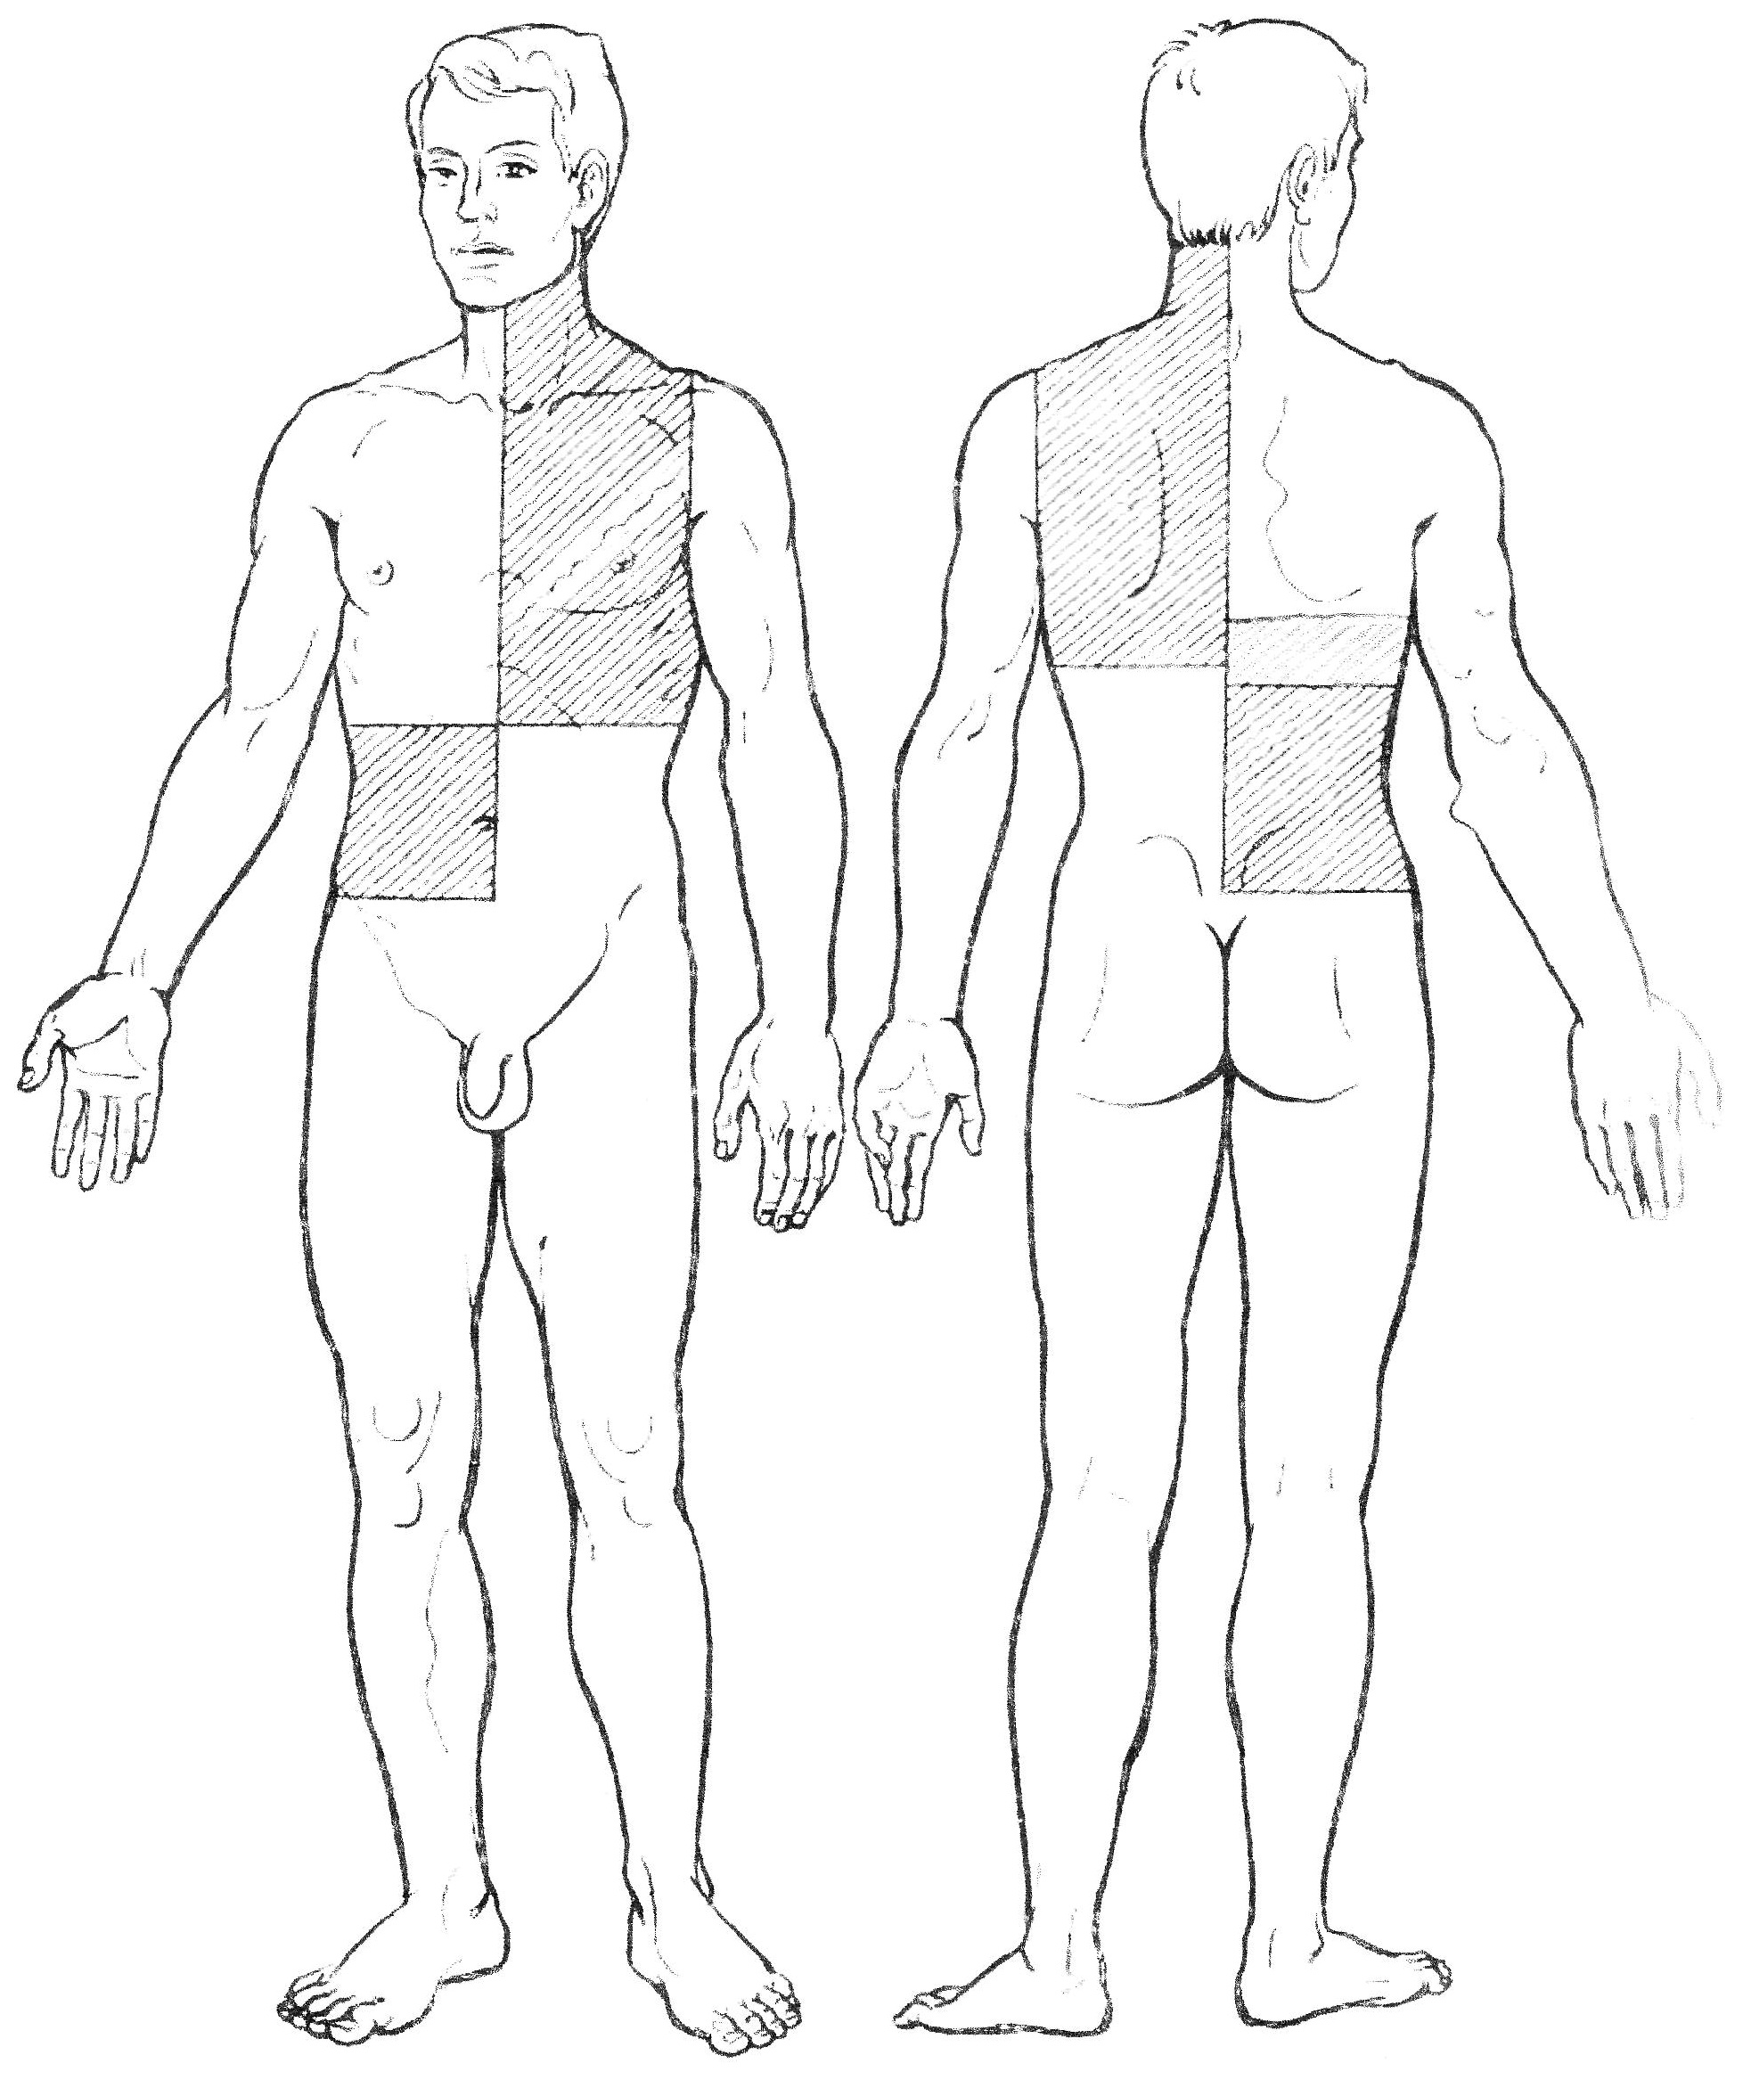
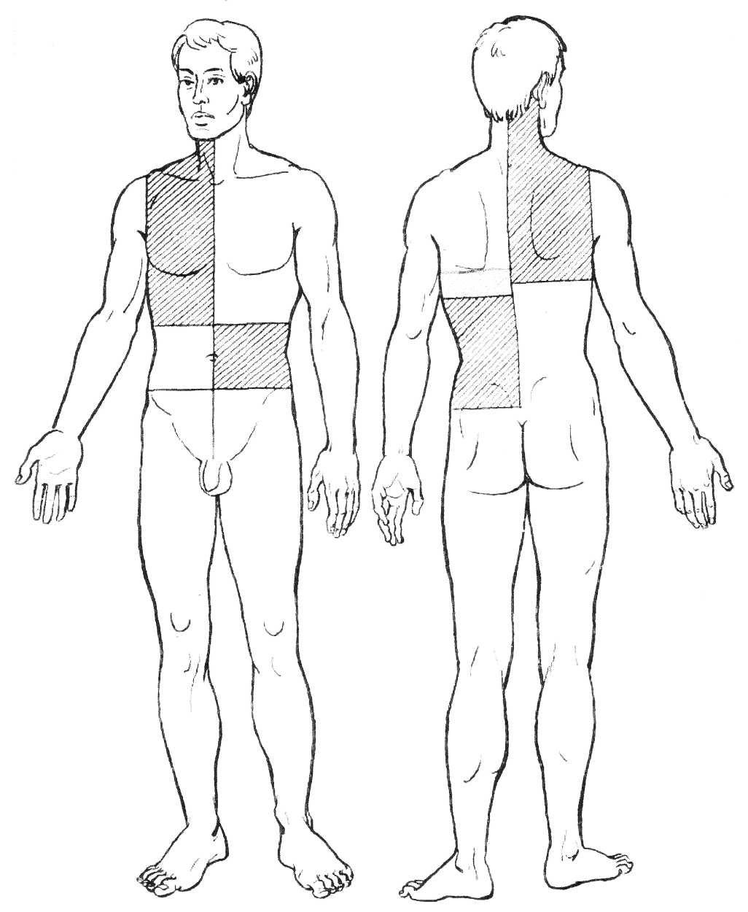

1 вариант 2 вариант

I. Массаж нижней зоны спереди (области косой мышцы живота, подреберья, реберной дуги и нижних 4-5 ребер).
1. Попеременное растирание или пиление (в поперечном направлении) - максимальное усилие направлено на область подреберья и реберной дуги; при массаже данной области больные не должны задерживать дыхния.
2. Рубление (или стегание).
З.СПР "отягощенной кистью" по часовой стрелке – правая кисть под левой. 4. Стегание.
5. СПР "отягощенной кистью" против часовой стрелки - левая кисть под правой. 6.Стегание.
7. По дольное растирание "отягощенной кистью" ("терка"). 8. Рубление (в относительно медленном темпе).
9.Валик (в поперечном направлении - от срединной линии тела и обратно, особенно интенсивно массируют в области подреберья и реберной дуги; прием вызывает у больного яркую гиперемию кожи и ощущение глубокого тепла.)
Переход к массажу верхней зоны грудной клетки спереди. Для нижней зоны - пауза и отдых.
II. Массаж верхней зоны грудной клетки спереди.
1.Пиление ( в поперечном направлении) - от VII ребра до надплечья,- у женщин - обходя молочную железу
2.Рубление - можно одной рукой, т.к. небольшая площадь воздействия
3.Пиление (в продольном направлении)-захватывая шею и надплечье. 4.Рубление (довольно редкое по частоте).
5.Валик ( в поперечном направлении - начинать с нижних отделов, от срединной линии и обратно).
Переход к повторному массажу нижней зоны. Для верхней зоны - пауза и отдых.
III. Повторный массаж нижней зоны спереди.
1 .Пиление (в поперечном направлении). 2. Рубление
3. Накатывание. 4. Стегание
5. СПР и линейное растирание нижних межреберий. 6. Стегание
7. Поперечное разминание. 8. Стегание или рубление.
IV. Повторный массаж верхней зоны грудной клетки спереди.
1 . Пиление. 2. Рубление.
З. СПР-4 (в продольном направлении) - растирать глубоко и особо тщательно парастернальные точки.
4.СПР+линейное растирание межреберий
5.Полукружное разминание в области БГМ. 6. Рубление.
Массаж асимметричных зон грудной клетки с дорзальной стороны.
И.П.П.: на животе,согнутые руки служат опорой для головы, ноги укрыть пледом.
И.П.М. (см. выше)
V. Массаж нижней зоны (от гребня подвздошной кости до уровня нижнего угла лопатки)
1.Пиление в поперечном направлении. 2.Рубление.
3.Пиление в продольном икосом направлении. 4.Рубление или стегание.
5.СПР ладонью с отягощением по ходу часовой стрелки. б. Рубление.
7.СПР ладонью с отягощением против часовой стрелки. 8. Стегание.
9. «Валик» или сдвигание в поперечном направлении и обратно. 10.Рубление.
11.Сдвигание или «валик» в продольном направлении. 12.Стегание.
Переход к массажу верхней зоны со стороны спины. Для нижней зоны - пауза и отдых.
VI. Массаж верхней зоны (от уровня VII-VIII межреберий до надплечья, включая заднюю поверхность шеи соответствующей стороны)
1 .Пиление в поперечном, продольном, косом направлениях. 2. Рубление.
З.СПР отягощенной ладонью по ходу часовой стрелки. 4.Рубление.
5.«Валик» или сдвигание в поперечном направлении и обратно. 6.Рубление.
7. Для верхней зоны - пауза и отдых.
VII. Повторный массаж нижней зоны.
1 .Пиление в поперечном направлении. 2.Рубление.
3.Пиление в продольном икосом направлении. 4.Рубление или стегание.
5.СПР ладонью с отягощением по ходу часовой стрелки. 6. Рубление.
7.СПР ладонью с отягощением против часовой стрелки. 8.Стегание.
9.«Валик» или сдвигание в поперечном направлении и обратно. 10.Рубление.
11 .Сдвигание или «валик» в продольном направлении. 12. Стегание.
13.Пиление в поперечном и косом направлении. 14. Рубление.
15.Глубокое растирание паравертебральных точек и межреберных промежутков.
16.Сдвигание длиннейшей мышцы спины в поперечном направлении. 17.Стегание.
18.Разминание в поперечном направлении или «валик». 19. Рубление.
20.Глубокое стабильное растирание, разминание локально болезненных точек. 21.Стегание.
22.Разминание в продольном направлении. 23.Стегание.
24.Строгание с отягощением.
Переход к повторному массажу верхней зоны, для нижней зоны – пауза и отдых.
VIII. Повторный массаж верхней зоны спины.
1.Пиление в поперечном, продольном, косом направлениях. 2.Рубление.
З.СПР отягощенной ладонью по ходу часовой стрелки. 4.Рубление.
5.«Валик» или сдвигание в поперечном направлении и обратно. 6.Рубление.
7.Пиление в различных направлениях. 8.Рубление.
9.Глубокое линейное растирание и СПР граблеобразно по межреберьям. 10. Стегание.
11.СПР паравертебральных точек. 12.Рубление.
13.Сдвигание длиннейшей мышцы спины в поперечном направлении. 14. Стегание.
15.Перемежающееся надавливание и растирание тремя пальцами вокруг лопатки и в межлопаточной области. 16. Рубление.
17.Разминание в продольном и поперечном направлениях. 18. Стегание.
19.Разминание трапециевидной мышцы.
Процедура интенсивного массажа заканчивается легким растиранием шеи от затылка до плеча и похлопыванием всей спины.

